Eksamen 2012

$$\min{2x_{1}+3x_{2}+x_{3}}$$
$$s.t\left( \begin{matrix}1 & 4 & 2 \\ 3 & 2 & 0\end{matrix}\right)x≥\left(\begin{aligned}8 \\ 6\end{aligned}\right),x≥0$$
- Vi omskriver først til standardform
$$\min{2x_{1}+3x_{2}+x_{3}}$$
$$s.t\left(\begin{matrix}1 & 4 & 2 & -1 & 0 \\ 3 & 2 & 0 & 0 & -1\end{matrix}\right)x=\left(\begin{aligned}8 \\ 6\end{aligned}\right),x≥0$$
Vi introducere det kunstige problem
$$\min{y_{1}+y_{2}}$$
$$s.t\left( \begin{matrix}1 & 4 & 2 & -1 & 0 & 1 & 0 \\ 3 & 2 & 0 & 0 & -1 & 0 & 1\end{matrix}\right)\left(\begin{aligned}x \\ y\end{aligned}\right)=\left(\begin{aligned}8 \\ 6\end{aligned}\right),x,y≥0$$
Vi starter i basis med de kunstige variable
$$B=\left\{y_{1},y_{2}\right\}$$
$$A_{B}=I$$
$$\overline{y}=b=\left(\begin{aligned}8 \\ 6\end{aligned}\right)$$
$$\overline{A}=A$$
$$c_{B}=\left(\begin{matrix}1 & 1\end{matrix}\right)$$
$$c=\left(\begin{matrix}0 & 0 & 0 & 0 & 0 & 1 & 1\end{matrix}\right)$$
Vi finder de reducerede omkostninger
$$\overline{c}=\left(\begin{matrix}0 & 0 & 0 & 0 & 0 & 1 & 1\end{matrix}\right)-\left(\begin{matrix}1 & 1\end{matrix}\right)\left( \begin{matrix}1 & 4 & 2 & -1 & 0 & 1 & 0 \\ 3 & 2 & 0 & 0 & -1 & 0 & 1\end{matrix}\right)=\left(\begin{matrix}-4 & -6 & -2 & 1 & 1 & 0 & 0\end{matrix}\right)$$
Vi skriver på tableau
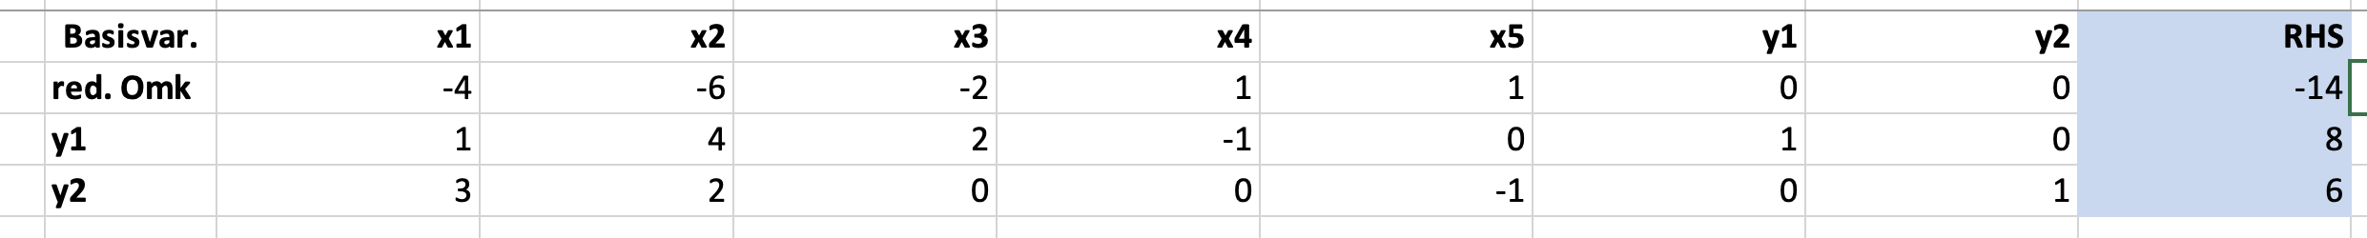
Vi har lavest reducerede omkostninger på x2 så vi lader den gå ind i vores basis
Vi ser $\frac{8}{4}<\frac{6}{2}$ da går y1 ud af basis og vi pivoterer omkring 4 tallet i søjle 2
Altså x2 går ind og y1 går ud
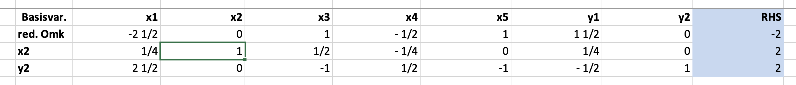
Vi har lavest reducerede omkostninger på x1 så vi lader den gå ind
Vi ser
$$\frac{2}{0.25}>\frac{2}{2.5}$$
Da må y2 gå ud af vores basis
Ideen er at vi går så langt i retningen der giver os reducerede omkostninger indtil brugbarhed binder som i dette tilfælde er når y2 rammer 0

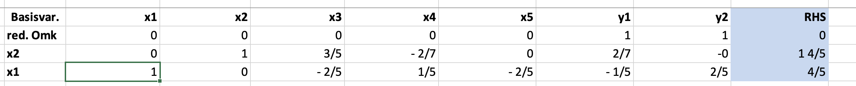
Dette giver os en primalt brugbar basis

- Dualt problem
$$\max{8y_{1}+6y_{2}}$$
$$\left(\begin{matrix}1 & 3 \\ 4 & 2 \\ 2 & 0 \\ -1 & 0 \\ 0 & -1\end{matrix}\right)y≤\left(\begin{aligned}2 \\ 3 \\ 1 \\ 0 \\ 0\end{aligned}\right)$$
Vi tegner problemet og løser grafisk med en linje
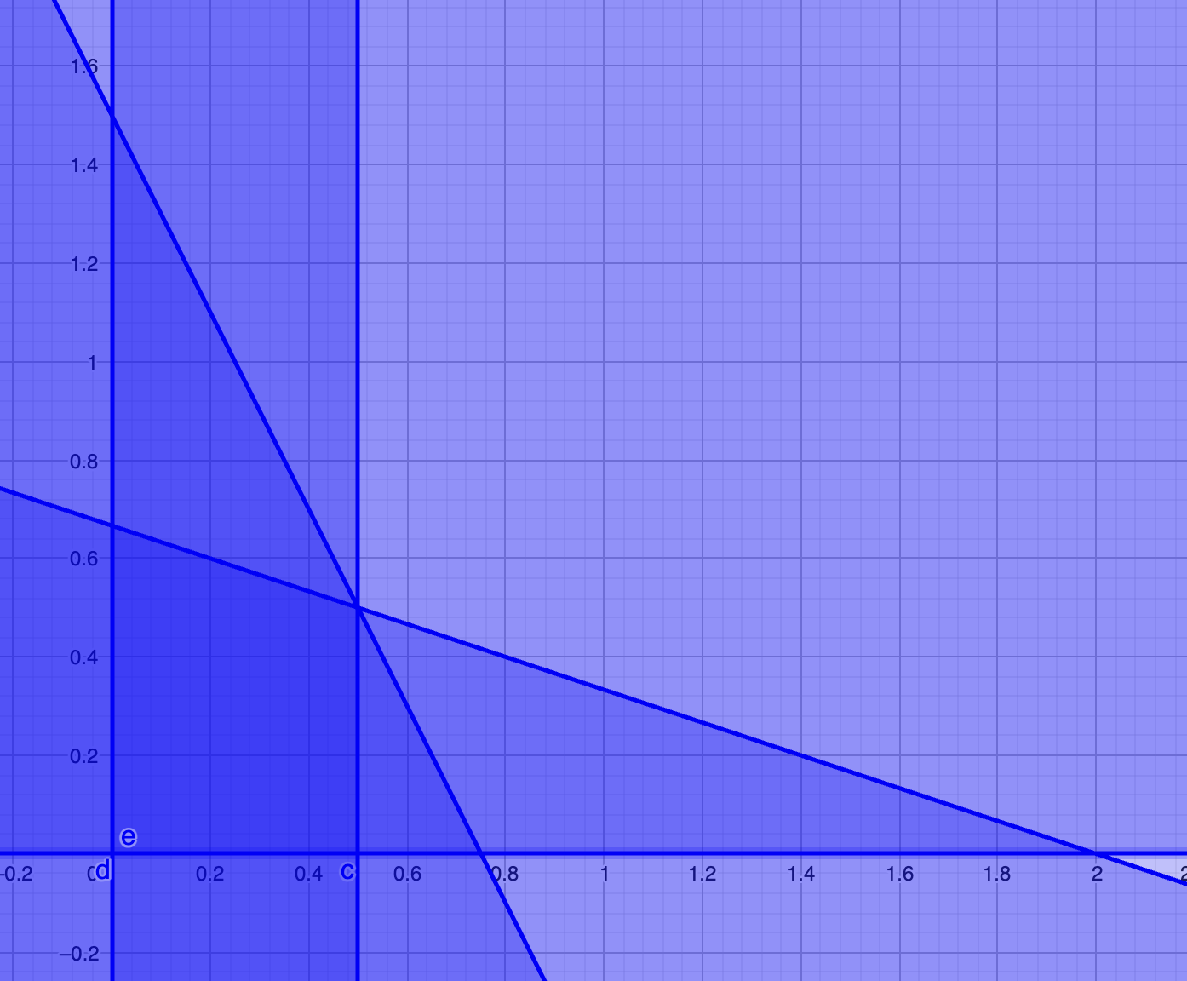
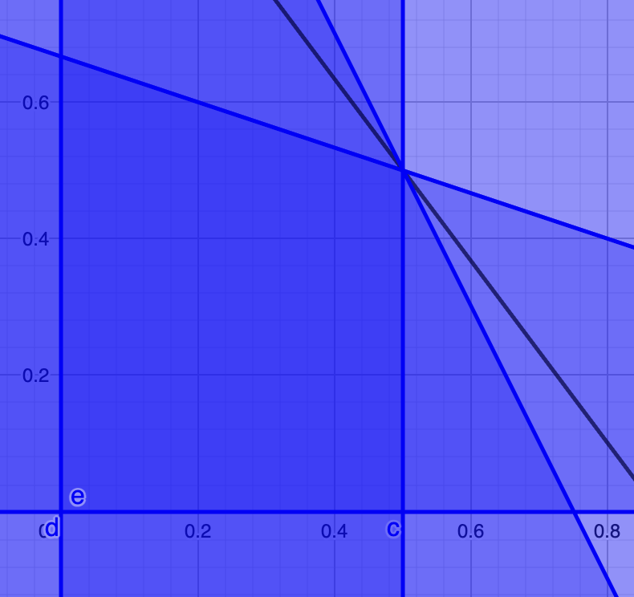
Linjen er bindende ved k=7 da
Fås løsningen
$$y=\left(\begin{aligned}\frac{1}{2} \\ \frac{1}{2}\end{aligned}\right)$$
Vi tjekker hvilken basis den tilhøre

$$\left(\begin{matrix}1 & 3 \\ 4 & 2 \\ 2 & 0 \\ -1 & 0 \\ 0 & -1\end{matrix}\right)\left(\begin{aligned}\frac{1}{2} \\ \frac{1}{2}\end{aligned}\right) =\left(\begin{matrix}2 \\ 3 \\ 1 \\ -\left(\frac{1}{2}\right) \\ -\left(\frac{1}{2}\right)\end{matrix}\right)$$
Vi ser at den ikke er unik da der er mere end 2 bindende uligheder
3 basiser giver denne
$$\left\{1,2\right\},\left\{1,3\right\},\{2,3\}$$
c)
6 basisløsninger
4 af dem er brugbare

d)
vi tjekker optimalitet af basisen
$$B=\left\{1,2\right\}$$
I opgave a) så vi at basisen er primalt brugbar
I opgave b så vi at den var dualt brugbar da er basisen opimal
e)
nej $P_{α}$ er altid brugbar
for $α=0$
har vi et optimalt punkt og specielt et brugbart punkt
for $α<0$ er punktet stadig optimal da vi har en lettere begrænsning
for $α>0$
sæt $x_{1}=x_{2}=6+α$
da $3x_{1}+2x_{2}=5·\left(6+α\right)≥6+α$
og
$$x_{1}+4x_{2}+2x_{3}≥4x_{2}+2x_{3}=6·\left(6+α\right)≥8$$

f) vi løser det grafisk

